20181119

1、系统管理员admin分配给其它角色权限，打钩 模块名称 的时候出现提示“无权操作”

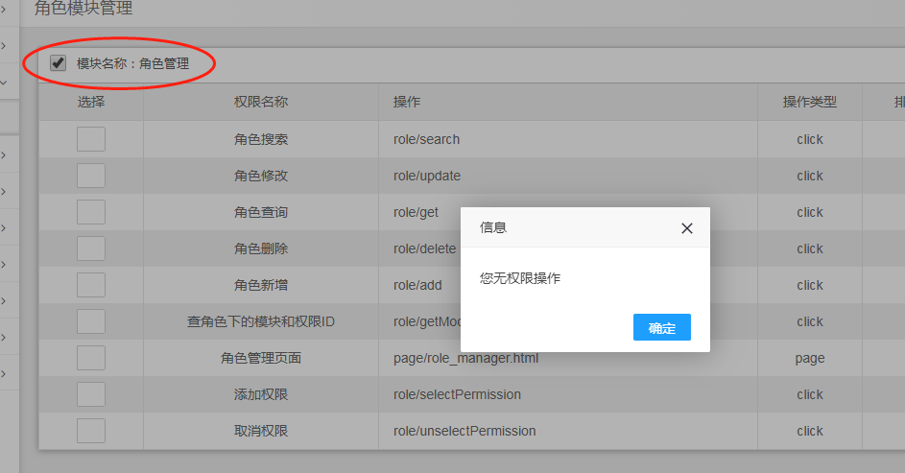

2、但是选择小项的时候又不提示

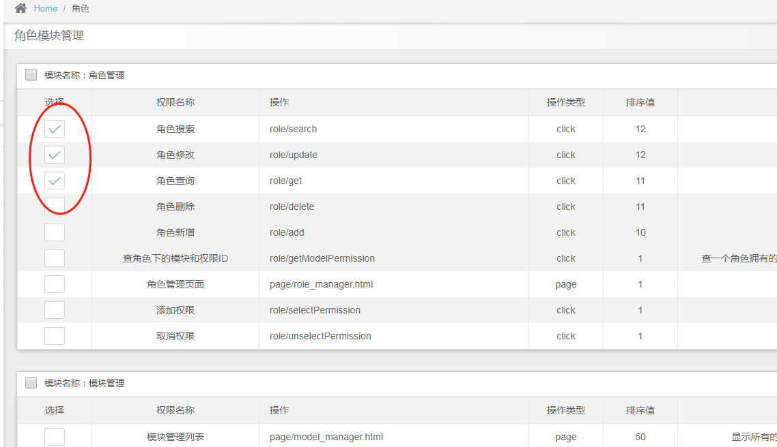

3、这些按钮没有反应

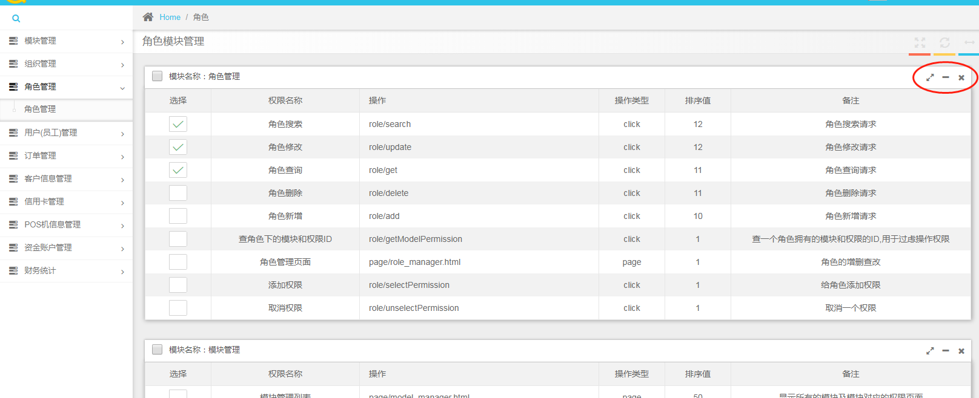

4、资金账户：要求关联员工

（1）、编辑上出问题，编辑没有调用任何信息

（2）、新增的时候关联员工，但是编辑的时候关联到客户了，指向错误

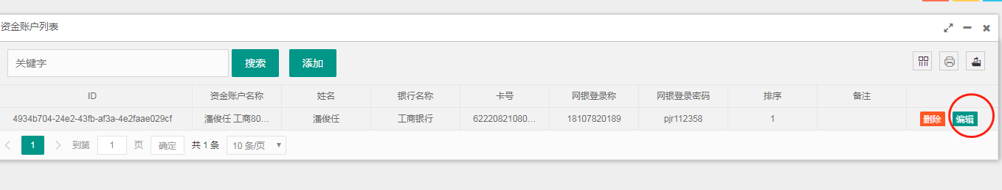

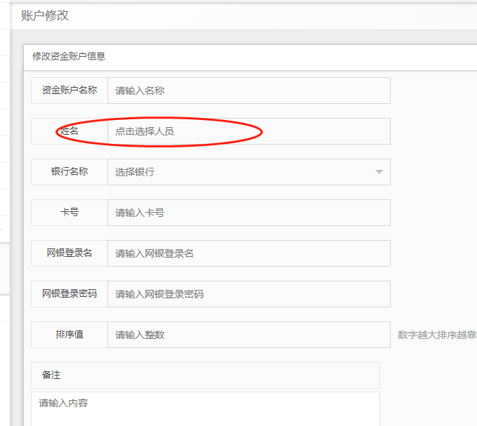

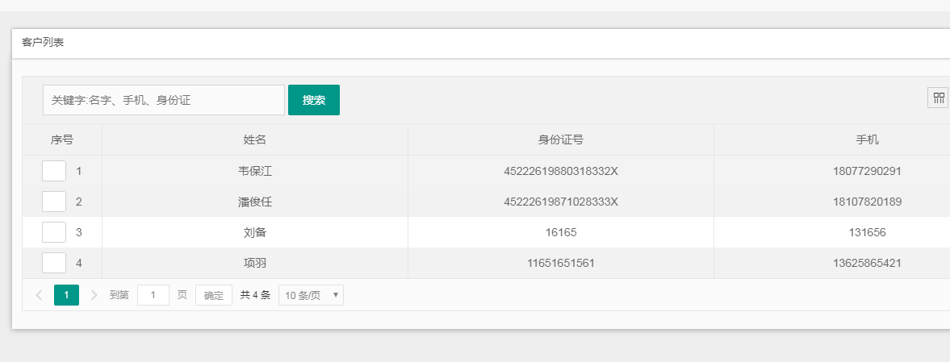

5、冲突

刚登陆的时候，新增用户没有出现问题

但是如果点一次资金账户管理，新增用户的时候出现角色调用错误

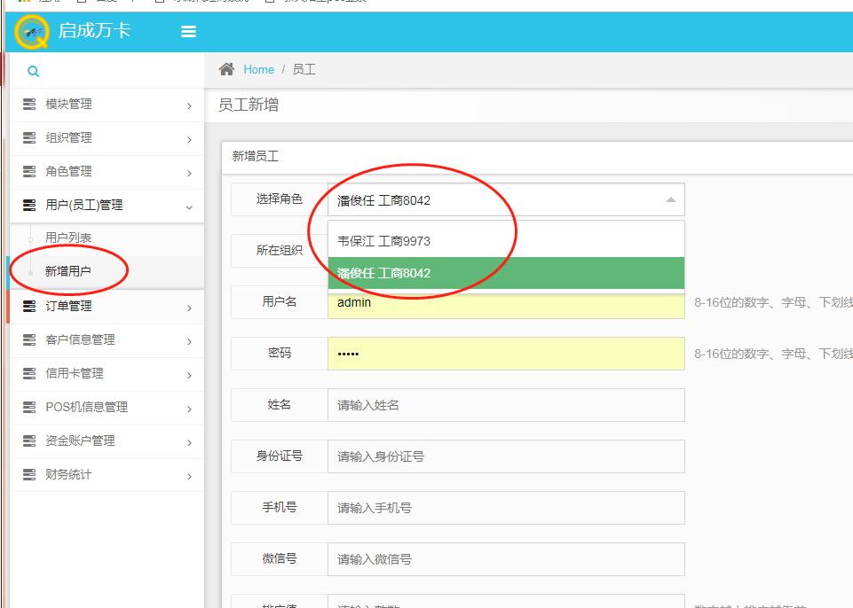

6、POS新增关联资金账户，不是关联员工

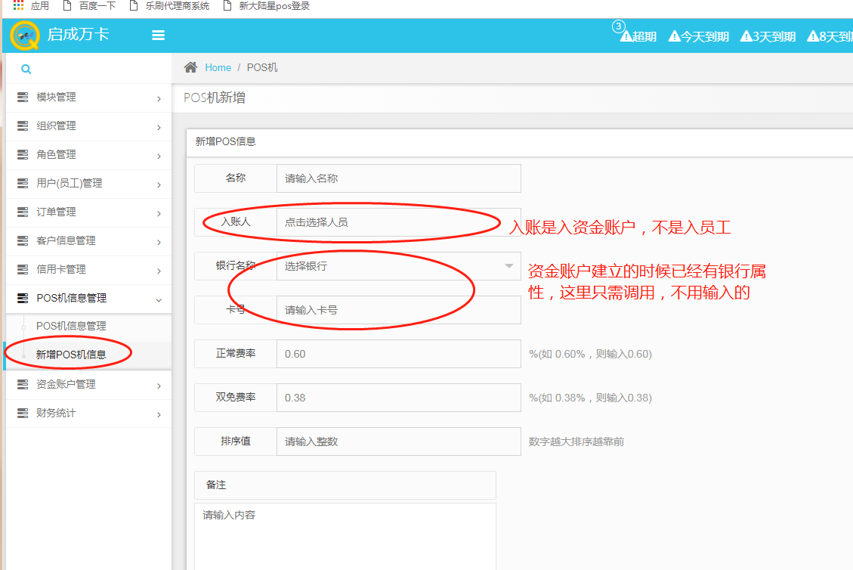

7，客户归属：

设定为，手动选择的情况下；哪个员工录入，默认就是谁的客户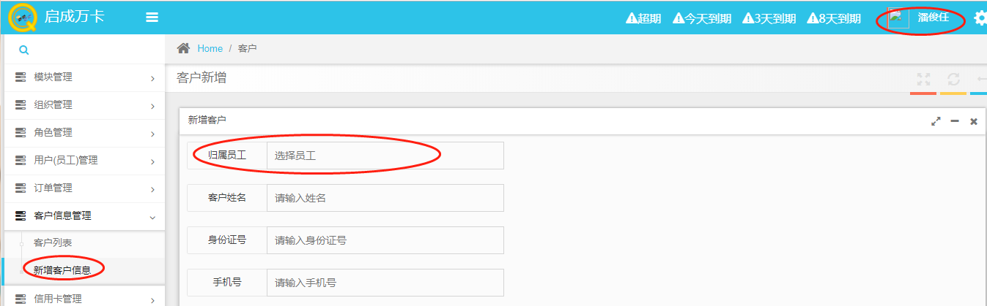

8、信用卡新增

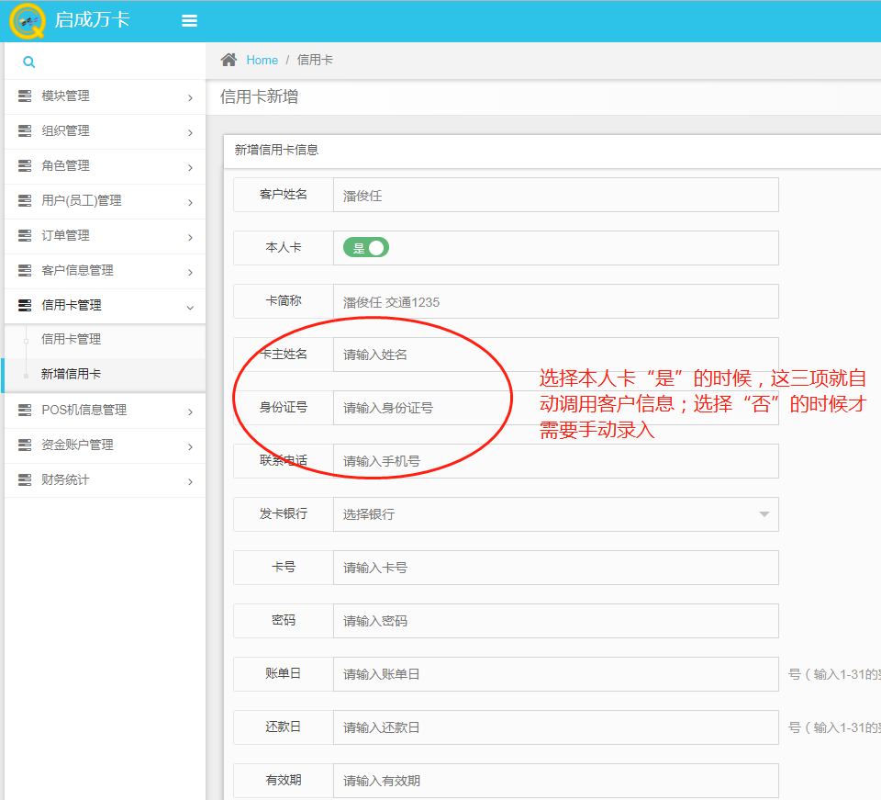

9、信用卡管理，编辑卡信息，修改最低手续费，修改提示成功后，但是信用卡列表内还是未修改

